МИНИСТЕРСТВО ОБОРОНЫ РОССИЙСКОЙ ФЕДЕРАЦИИ
ФЕДЕРАЛЬНОЕ ГОСУДАРСТВЕННОЕ КАЗЕННОЕ
ОБЩЕОБРАЗОВАТЕЛЬНОЕ УЧРЕЖДЕНИЕ
«ОРЕНБУРГСКОЕ ПРЕЗИДЕНТСКОЕ КАДЕТСКОЕ УЧИЛИЩЕ»

Методическая разработка занятия
по внеурочной деятельности духовно-нравственной направленности
в форме нравственно – этической беседы
« Пылайте сердцами, творите добро!»
Леншина Марина Геннадьевна, воспитатель 1 учебного курса

- Методическое обоснование
Вопрос духовно-нравственного воспитания детей является одной из ключевых проблем, стоящих перед каждым родителем, обществом и государством в целом.
Важнейшая цель современного образования и одна из приоритетных задач общества и государства - воспитание нравственного, ответственного, инициативного и компетентного гражданина России и офицера Российской армии. В этой связи процесс образования должен пониматься не только как процесс усвоения системы знаний, умений и компетенций, составляющих инструментальную основу учебной деятельности обучающегося, но и как процесс развития личности, принятия духовно-нравственных, социальных, семейных и других ценностей.
Целью данного воспитательного мероприятия является воспитание у кадет сознательного принятия базовых национальных российских ценностей; создание условий для выработки эмоционально-ценностного отношения и потребности к нравственному самосовершенствованию, активным поступкам во имя добра. Используемые технологии (диалоговая и информационно-коммуникационная) в проведении мероприятия позволяют активно формировать у кадет опыт социально-значимой деятельности. Словесный метод, наглядный, объяснительно-иллюстративный и метод воспитывающей ситуации расширяют представления кадет о понятиях «добро», «зло», «милосердие», «меценатство», «благотворительность», развивают способность кадет к оценочным суждениям и умение анализировать, высказывать свою точку зрения, а также формировать умение осуществлять нравственный выбор действий и поступков. Образовательным продуктом занятия являются собственные выводы кадет и новогодняя елка добра, созданная руками кадет для передачи детям и взрослым с кризисный центр. Данное внеклассное занятие предназначено для воспитателей и классных руководителей училища и педагогов-организаторов довузовских образовательных учреждений МО РФ

2.Содержание классного часа и деятельность участников образовательного процесса
Класс, дата |  | 14 учебный взвод (8 класс)
Тема |  | Пылайте сердцами, творите добро!
Форма занятия |  | Нравственно-этическая беседа
Цель |  | Воспитание у кадет сознательного принятия базовых национальных российских ценностей; создать условия для выработки эмоционально-ценностного отношения и потребности к нравственному самосовершенствованию, активным поступкам во имя добра.
Задачи |  | Расширить представления кадет о понятиях «добро», «зло», «милосердие», «меценатство», «благотворительность».  Развивать способность кадет к оценочным суждениям; умения анализировать, высказывать свою точку зрения.  Формировать умения осуществлять нравственный выбор действий и поступков.  Формировать опыт социально-значимой деятельности.
Оборудование |  | Компьютер, презентация, рабочие листы материал для «Новогодней елки добра» :цветная бумага, ватман, краски, фломастеры, ножницы, елочные шары
Список литературы |  | 1.Ожегов С.И. Толковый словарь русского языка: 80000слов и выражений.-4-изд.,доп.- М.:ООО «А  ТЕМП», 2006  2.Дереклеева Н.И. Классные часы по теме «Нравственность». Москва, 2006
Ход занятия
Этап | Задачи этапа |  | Деятельность воспитателя | Деятельность кадет | Формируемые УУД | время
I. Организация работы.  Введение в предстоящую деятельность | Погружение в тему |  | -Эпиграфом нашего классного часа послужит высказывание Бернарда Шоу  (слайд 2)  «Теперь, когда мы научились  Летать по воздуху, как птицы,  Плавать под водой, как рыбы,  Нам не хватает только одного:  Научиться жить на земле, как люди».  -Ребята, как вы понимаете смысл этого высказывания? Что значит, жить на земле как люди?  -Вы сделали вывод. Жизнь человеку дается только один раз и, каждый сам выбирает, как его прожить.  - Предлагаю тему нашего занятия «Пылайте сердцами, творите добро!» … как вы ее понимаете? (слайд 3)    - Основные этапы нашей деятельности будут отражаться в рабочих листах (Приложение 5) | Приветствие воспитателя  Отвечают на вопросы, размышляют над темой классного часа. | Регулятивные: волевая саморегуляция  Личностные: нравственно-этическое оценивание | 2
II. Работа с нравственно-этическими понятиями | Умение работать со словарями, находить информацию  Расширит ь словарный запас кадет, ввести новые понятия  На конкретных примерах показать кадетам как люди проявляют милосердие, благотворительность, самопожертвование, проявленные в разных жизненных ситуациях |  | - Словарная работа  -Напишите в рабочих листах, как вы понимаете следующие понятия:  «Добро – это…»  «Доброта – это ...»  «Добрый человек – это ... »  -Давайте выслушаем ваши определения и сравним их с теми определениями, которые дает С. Ожегов в словаре. (слайд 4 )[1,с.12]  Добро-  Доброта-  Добрый человек-  -Есть ли разница ваших определениях и определений С. Ожегова ?  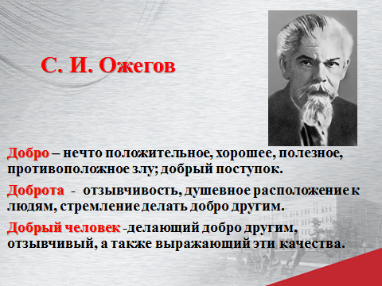  2.Работа с притчей (слайд 5)  - Прочитайте притчу на своих рабочих листах в группах и ответьте на вопрос: можно ли назвать императора добрым человеком? (Приложение 1) [4]  -Итак, ответьте на вопрос: можно ли назвать императора добрым человеком?  -Почему? Как бы вы охарактеризовали поступок императора?  3. Анализ пословиц  - Выберите пословицу, которая очень метко подходит к этой сказке.  «Доброе слово лечит, злое калечит»  «Худо тому, кто добра не делает никому»  «Доброта без разума пуста»  «Ум без добра- плохо, но добро без ума- не лучше»  -Какие еще пословицы о добре вам известны?  Народ сложил немало пословиц о доброте, вот некоторые из них:  - Соберите пословицы по частям подходящим к друг к другу (соедините части стрелками) (Приложение 2) (слайд 6,7,8)  -Найдите лишнюю пословицу. А как вы понимаете ее смысл?  -Послушайте стихотворение С. Куняева с таким же названием (слайд 9)  Добро должно быть с кулаками,  Добро суровым быть должно,  Чтобы летела шерсть клоками  Со всех, кто лезет на добро.  Добро - не жалость и не слабость,  Добром дробят замки оков.  Добро не слякоть и не святость,  Не отпущение грехов.  И смысл истории - в конечном,  В добротном действии одном:  Спокойно вышибать коленом  Не уступающих добром!  -Что это значит? Почему «Добро должно быть с кулаками»? Зачем это необходимо?  - Добро должно быть сильным, деятельным. Доброта - признак силы, а не слабости. Сильный человек проявляет великодушие, он по-настоящему добрый, а слабый человек бывает добреньким только на словах и бездеятельным в поступках.  4. Введение новых понятий (или их уточнение)  - Какие вы еще можете подобрать синонимы к слову добро?  (слайд 10)  Буквально каждую неделю Макс клеил новую модель самолета. Он с увлечением занимался в кружке авиамоделирования. Эти модели в большом количестве очень мешали. Мама пыталась их выбрасывать, но Макс всегда это замечал и устраивал скандал. Тогда мама предложила сыну сделать доброе дело. Она подсказала авиамодели отдать соседским мальчишкам, которых мало балуют игрушками. Эта идея вдохновила подростка. Он нашел большую коробку и аккуратно разместил в ней все свои модели. Закрыл коробку и отправился во двор, где сиротливо копались в песочнице малыши. Мама видела с балкона, как Макс поставил перед ними огромную коробку, как малыши робко заглядывали в нее, не решаясь прикоснуться к такому богатству. Когда Макс еще и показал, как следует запускать самолеты, он услышал счастливый детский смех.  Макс вернулся домой счастливый и гордо заявил маме: «Поздравь меня, я стал меценатом».  - Какое новое слово вам встретилось в этом тексте? Кто такой меценат?  -Какие еще слова-синонимы вы можете подобрать к этому слову?  (слайд 11,12) | Кадеты пишут свои определения в рабочих листах  Попутно на доске выводятся определения из словаря С. Ожегова  Кадеты работают по группам на рабочих листах занятия, совещаются, выбирают ответы и обсуждают правильность  Кадет читает стихотворение наизусть.  Кадет читает текст с доски  3 кадета работают по словарю, остальные высказывают собственные предположения | Личностные: ориентация в системе моральных норм и ценностей; ориентация в особенностях социальных отношений; самоопределение на основе личного выбора  Познавательные: умения синтезировать, выстраивать логическую цепь рассуждений; давать определение понятиям; работать с метафорами, понимать переносный смысл выражений.  Коммуникативные: умения аргументировать свою точку зрения, адекватно использовать речевые средства, строить монологическое высказывание | 5
  По Ожегову [1]
  МЕЦЕНАТ - Богатый покровитель наук и искусств; вообще тот, кто покровительствует какому-н. делу, начинанию.
  СПОНСОР - Лицо, организация, фирма, выступающие как поручитель, заказчик, устроитель, финансирующая сторона.
  БЛАГОТВОРИТЕЛЬНОСТЬ - Добровольное выделение материальных средств в помощь нуждающимся или на какие-н. общественные нужды.
  МИЛОСЕРДИЕ - Готовность помочь кому-н. или простить кого-н. из сострадания, человеколюбия.
 |  |  | 5. Примеры из жизни известных людей-меценатов  -Можете ли вы привести примеры известных вам и всему миру меценатов, спонсоров, людей, занимающихся благотворительностью?  -Посмотрите на экран и назовите известных вам людей. Чем они прославились? (фотографии купца П. Третьякова, С. Мамонтова, Л. Рошаля, Л. Глинки)  - Как можно назвать этих людей? Все ли они меценаты?  -Послушайте рассказ о П. Третьякове, (слайд 13), и С. Мамонтове (слайд 14 ) (Приложение 3)  -О других меценатах Л. Рошале,(слайд15), и Е. Глинке (слайд 16), мы посмотрим небольшие видеоролики. (фрагменты)  -Как выдумаете, в чем заключалось меценатство людей, о которых вам сейчас рассказали?  - Что движет людьми, когда они совершают такие поступки?  -Ради чего они оказывают подобную помощь? | Высказывание воспитанниками различных оценочных суждений  Кадеты рассказывают подготовленный материал о двух меценатах, об остальных смотрят видеоролики | Познавательные: поиск и выделение необходимой информации, применение методов информационного поиска с помощью словарной работы. | 10
 |  |  | 6. Актуализация имеющегося опыта кадет, акцентирование государственного значения благотворительной и волонтерской деятельности  - А вы принимали участие в благотворительных акциях?  - Как можно назвать то, что сделали кадеты нашего училища? Просмотр видеоролика (милосердие, благотворительность, волонтерство) (слайд 17,18)  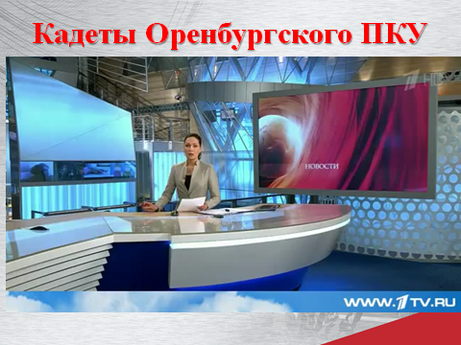  Многие думают, что волонтеры – это те, кто не берет денег или другое поощрение за свой труд. Бесплатность труда добровольцев является лишь признаком, а не сутью добровольчества. Слишком низко оценивать настоящего волонтера тем, что берет он деньги за работу или нет.  В добровольцах есть то, что мы хотим видеть в обществе, в семьях и в себе лично. В добровольцах ценности воплощены на деле, а не только на словах. Находясь рядом с ними, мы можем это почувствовать, зарядиться желанием жить так же как они.  Настоящий доброволец – это пример нравственности и здорового образа жизни, толерантности и сотрудничества, осознанности и бескорыстия. Об этом говорит Всемирная декларация добровольцев. В волонтерское движение в России вовлечено около 7 млн человек. Этот момент подчеркнул и Владимир Путин в своем выступлении на Всероссийском форуме добровольцев в Москве, процитировав слова А. П. Чехова: "Как много в России хороших людей".  Поэтому решение Владимира Путина об учреждении Дня добровольца оказалось правильным и своевременным, как и объявление наступающего 2018 года — годом добровольцев и волонтеров.  Просмотр видеоролика  (выступление В. Путина на Всероссийском форуме добровольцев.)  -У нас на курсе работает волонтерский отряд. Скажите, какие дела этого отряда вам уже известны? Что предстоит сделать?  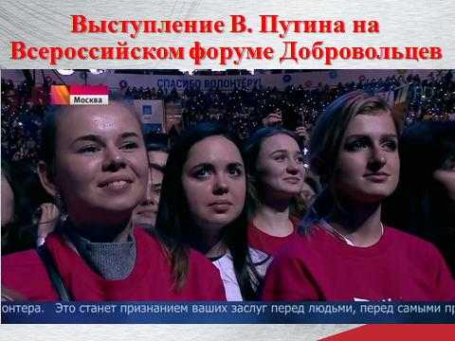 | Высказывание воспитанниками различных оценочных суждений  Кадеты смотрят ролик и высказывают свои предположения. | Коммуникативные: формулировать собственное мнение и позицию, использовать адекватные языковые средства для отображения своих чувств, мыслей, мотивов и потребностей. | 15
III. Организация социально-значимой деятельности | Создать условия для групповой работы кадет |  | - Предлагаю сейчас вам продолжить свое участие в акции и коллективно отправить поздравление с приближающимся Новым годом детям и взрослым «Кризисного отделения для граждан, оказавшихся в трудной жизненной ситуации», адрес: г. Оренбург, ул. Пойменная, 75  -Работа будет идти по отделениям  - Объяснение алгоритма работы (слайд 20)  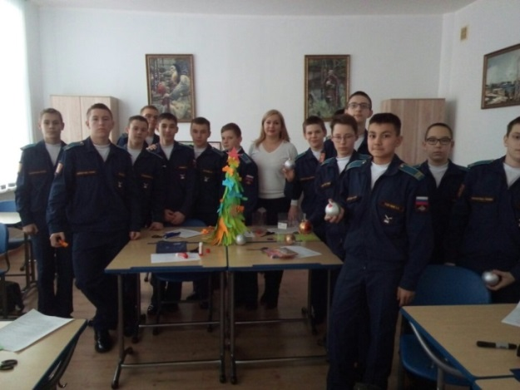 | Кадеты 1 отделения готовят ладошки для составления новогодней елки  Кадеты 2 отделения расписывают новогодние шары для украшения  Кадеты 3 отделения пишут новогодние пожелания на полосках цветной бумаги | Личностные: потребность в участии социально-значимой деятельности  Коммуникативные: инициативное сотрудничество, умения работать в группе | 12
IV. Формулирование выводов | Подвести к самостоятельным выводам |  | - Почему люди оказывают помощь?  Осознание собственной значимости. Часто бывает так, что на своей обычной работе люди не ощущают себя востребованными. Они машинально выполняют должностные обязанности, но ни удовлетворения, ни похвалы руководства им это не приносит. Бросить работу не всегда представляется возможным, поэтому люди ищут себя в других сферах. Помощь нуждающимся позволяет ощутить свою полезность, что вызывает приятные эмоции и повышает внутреннюю уверенность в собственных силах. Новые горизонты для общения.  Подобная работа помогает людям найти новых знакомых, друзей и удовлетворить свои потребности в общении. Добровольчество является прекрасной возможностью усовершенствовать навыки общения и избавиться от чрезмерной застенчивости.  Карьерный рост. Иногда помощь полезна не только для нуждающихся, но и для самих добровольцев. Многие благотворительные организации предоставляют возможность бесплатного обучения, могут выдать рекомендации при последующем трудоустройстве или подтвердить опыт в определенном виде работ. Для таких будущих специалистов, как психологи или социологи, благотворительность является наиболее приемлемым способом получить определенные навыки или усовершенствовать уже имеющиеся. | Кадеты отвечают на вопрос, аргументируя свои мысли | Познавательные: умения синтезировать, выстраивать логическую цепь рассуждений. | 2
V. Рефлексия | Создать условия для самоанализа |  | - Какие новые слова вы сегодня услышали на занятии?  -Кого из меценатов, спонсоров людей, занимающихся благотворительностью, вы можете привести в пример?  -Какие волонтерские дела уже сделаны, а какие бы вы предложили сделать?  - Вы в дальнейшем хотели бы заниматься благотворительностью или меценатством?  - Как звучала тема нашего занятия?  - Кто бы хотел взять ее в качестве девиза своей жизни? Поднимите руку.  - Рабочие листы вы можете забрать с собой, они помогут вам еще раз осмыслить всю полученную сегодня информацию  СПАСИБО ЗА РАБОТУ! | Кадеты отвечают на вопросы, рассуждают | Личностные: самоопределение на основе личного выбора | 1

ПРИЛОЖЕНИЕ 1
ПРИТЧА
Жил когда-то император, который очень любил птиц. Он узнал, что мальчишки стреляют их из рогаток, и объявил:
-Кто принесет во дворец живую птицу, тот получит горсть риса.
Услыхав об этом, мальчишки перестали стрелять голубей. Они наставили в лесу множество силков и вскоре дворовые комнаты наполнились голубями.
Случилось, что императора навестил мудрец из соседнего княжества. Он увидел во дворце голубей и спросил: «Зачем столько птиц?»
Император ответил:
-У меня доброе сердце, и я спасаю их от мальчишек. Больше они не бьют голубей, а приносят их мне живыми.
-Кто же кормит птенцов?- поинтересовался мудрец.
-Каких птенцов?- спросил император.
-У птиц, которые живут теперь в комнатах дворца, остались в лесу беспомощные птенцы. Кто кормит их?
-Об этом я не подумал, - признался император.
Тогда мудрец сказал:
-У вас доброе сердце, вы любите птиц, но никто им не принес столько зла, сколько вы. Все гнезда сейчас в наших лесах наполнены мертвыми птенцами. Вы спасли 500 голубей, но погубили в 5 раз больше!
-Ах, как трудно быть добрым! –воскликнул огорченный император.
На это мудрец заметил:
И добро надо делать с умом. Ум без добра – плохо, но и добро без ума- не лучше.

ПРИЛОЖЕНИЕ 2
ПОСЛОВИЦЫ

Добрая слава лежит, прибавят чести.
Добрые вести в добре живет век.
Кто любит добрые дела, а доброта навеки.
Делай другим добро – будешь сам без беды.
Добрый человек а худая бежит.
Чего не сделаешь силком, не получишь зла
Красота до вечера, тому и жизнь мила.
Доброе братство того добьешься добром.
Не делай добра - лучше богатства.

ПРИЛОЖЕНИЕ 3
КУПЕЦ ТРЕТЬЯКОВ
Всему миру известна Третьяковская галерея. Она находится в Москве. Это известный на весь мир художественный музей, в котором собраны шедевры русской живописи от Киевской Руси до наших дней. Коллекцию живописи собрал на свои деньги знаменитый меценат Павел Михайлович Третьяков.
До революции богачи не очень высоко ценили русское искусство, старались покупать и заказывать картины у иностранцев. Многие русские художники бедствовали, даже голодали. Помочь национальной культуре взялись настоящие патриоты, которые верили в свой народ, верили в расцвет его культуры. Одним из таких патриотов был московский купец Павел Михайлович Третьяков.
Друзьями Павла Михайловича Третьякова были лучшие живописцы. Но только двум из них удалось сделать прижизненный портрет мецената. Это Илья Ефимович Репин и Иван Николаевич Крамской. Третьяков был очень скромным человеком, он не любил позировать и выставлять себя. Художнику Крамскому удалось застать его во время болезни, когда Третьяков не мог сопротивляться. Посмотрите на портрет мецената (показывает иллюстрацию из книги). Умное, интеллигентное лицо, благородство, сдержанность - он совсем не похож на купца, предпринимателя. Скорее он напоминает артиста или художника.
Еще в молодости Третьяков поставил перед собой цель - создать галерею русского художественного искусства. В течение полувека он шел к этой цели. Он не пропустил ни одной выставки, весь капитал, доставшийся ему от отца, он завещал на создание этого музея. «Как можно больше давать людям, как можно меньше брать самому» - таким было его жизненное правило. Он покупал на свои деньги картины Репина, Крамского, Перова, Васнецова, Левитана, Шишкина, других русских художников, которые еще никому не были известны, устраивал выставки. Потом он подарил свою галерею Москве. Создание галереи - это настоящий подвиг Павла Михайловича Третьякова.

ЛЕОНИД РОШАЛЬ
Бессменный руководитель столичного НИИ детской хирургии и травматологии. В 2007 году он был заслуженно номинирован на Нобелевскую премию. 23 октября 2002 года теракт на Дубровке, захвачен театральный центр. В это время в ДК шел мюзикл «Норд-Ост», в зале находились более 800 человек. Террористы объявили всех людей – зрителей и работников театра – заложниками и начали минировать здание. За мужество, проявленное при теракте, доктора Рошаля удостоили высокой награды - премии «Национальный герой».
ЕЛИЗАВЕТА ГЛИНКА
Врач-реаниматолог и филантроп, известная в народе как Доктор Лиза. В мае 2016г. она вывозила детей из Донбасса. В 2012 году удостоилась Ордена Дружбы. Также была награждена Государственной премией РФ, медалью «Спешите делать добро», знаком отличия «За благодеяние». А в декабре 2016 года Елизавета Глинка стала лауреатом Государственной премии РФ

ПРИЛОЖЕНИЕ 5
Рабочий лист воспитательного мероприятия
Кадета ___ взвода_____________________________________
1.Дайте собственные определения
Добро – это___________________________________________________
Доброта – это ________________________________________________
Добрый человек – это _________________________________________
_____________________________________________________________

2.Притча
Жил когда-то император, который очень любил птиц. Он узнал, что мальчишки стреляют их из рогаток, и объявил:
-Кто принесет во дворец живую птицу, тот получит горсть риса.
Услыхав об этом, мальчишки перестали стрелять голубей. Они наставили в лесу множество силков и вскоре дворовые комнаты наполнились голубями.
Случилось, что императора навестил мудрец из соседнего княжества. Он увидел во дворце голубей и спросил: «Зачем столько птиц?»
Император ответил:
-У меня доброе сердце, и я спасаю их от мальчишек. Больше они не бьют голубей, а приносят их мне живыми.
-Кто же кормит птенцов?- поинтересовался мудрец.
-Каких птенцов?- спросил император.
-У птиц, которые живут теперь в комнатах дворца, остались в лесу беспомощные птенцы. Кто кормит их?
-Об этом я не подумал, - признался император.
Тогда мудрец сказал:
-У вас доброе сердце, вы любите птиц, но никто им не принес столько зла, сколько вы. Все гнезда сейчас в наших лесах наполнены мертвыми птенцами. Вы спасли 500 голубей, но погубили в 5 раз больше!
-Ах, как трудно быть добрым! –воскликнул огорченный император.
На это мудрец заметил:
И добро надо делать с умом.

«Доброе слово лечит, злое калечит.»
«Худо тому, кто добра не делает никому.»
«Доброта без разума пуста.»
«Ум без добра- плохо, но добро без ума- не лучше.»

2. Собери пословицу
Добрая слава лежит, прибавят чести.
Добрые вести в добре живет век.
Кто любит добрые дела, а доброта навеки.
Делай другим добро – будешь сам без беды.
Добрый человек а худая бежит.
Чего не сделаешь силком, не получишь зла
Красота до вечера, тому и жизнь мила.
Доброе братство того добьешься добром.
Не делай добра - лучше богатства.

4. Словарная работа
МЕЦЕНАТ -
СПОНСОР -

БЛАГОТВОРИТЕЛЬНОСТЬ -

МИЛОСЕРДИЕ -

5. Ответь письменно на вопрос
Почему люди оказывают помощь?____________________________________________
__________________________________________________________________________________________________________________________________________________________________________________________________________________________________________________________________________________________________________________________________________________________________________________________________________________________________________________________________________________________________________________________________________________________________________________________________________________________________________________________________________

